Автономное учреждение профессионального образования
Ханты-Мансийского автономного округа – Югры
«Сургутский политехнический колледж»

Методическая разработка мастер-класса
«Приготовление Чак-чака»

Сургут, 2023
Методическая разработка мастер-класса «Приготовление чак-чака»
© Сургутский политехнический колледж. – 2023

Составитель: Галлямова С.Т., воспитатель общежития.

Методическое пособие направленно на организацию и проведение мастер-класса по профессионально-личностному направлению студентов, обучающихся по профессиям «Повар», «Пекарь», «Повар-кондитер».

Рекомендовано к печати Методическим советом Сургутского политехнического колледжа.

Протокол № от « » 20….. г

Аннотация
На современном этапе развития образования, актуальным становится внедрение инновационных форм. Одной из эффективных форм формирования профессиональных компетенций, является такая современная форма, как мастер-класс.
Мастер-класс – это эффективная форма передачи знаний и умений, обмена опытом обучения и воспитания, центральным звеном которой является демонстрация оригинальных методов освоения определенного содержания при активной роли всех участников занятия, а также это способ обучения и оттачивание практического навыка.
Актуальность мастер-класса состоит в том, чтобы донести до участников мастер-класса, что профессия повара достаточно интересна и уникальна при всей своей сложности. От повара требуется наличие хорошего эстетического и кулинарного вкуса, некоторые творческие задатки, чутье и любовь. Самое главное – приносить людям радость и удовольствие.
Данная методическая разработка мастер-класса на тему «Приготовление чак-чака» предназначена для профессиональной ориентации студентов со специальностью повар, кондитер. Участники узнают много интересного о национальной кухне тюркских народов.

Содержание
Введение……………………………………………

- Подготовительный этап………………..
  - План проведения мастер-класса……………………………
  - Оформление демонстрационного стола…….
  - Изготовление эталона изделия…………
  - Подготовка рабочего места для показа мастер-класса…………..
2.Ход мероприятия………………………………
2.1. Теоретическая часть……………………………………………………
2.2. Практическая часть………………………………………………………
Список литературы………………………………………
Приложения ………………………………..

Введение

Среди народов России обычаи гостеприимства и хлебосольства передаются из поколения в поколение. Любой из нас, будь то русский, татарин, казах - гордится своими традиционными блюдами. Встретить гостя праздничным столом, на котором национальные блюда источают аппетитные ароматы, считается неотъемлемой частью традиций любого народа нашей страны.
Для здоровья человека польза чак-чака обусловлена наличием натурального меда, который в свою очередь выступает противогрибковым, антибактериальным и антивирусным средством. Именно пчелиный мед нередко используется для лечения заболеваний ЖКТ, а также порезов и ожогов.
Кроме того, очевидна польза чак-чака и для обменных процессов в организме человека, а кроме того укрепления иммунитета.

Цель мастер-класса: повышение профессионального мастерства студентов в процессе активного общения по освоению техники изготовления чак-чака.

Задачи:
- познакомить участников мастер-класса с особенностями приготовления национальных кухонь;
- обучать последовательности действий, использованию методов и приемов приготовления чак-чака;
- создать условия для самореализации и стимулирования роста творческого потенциала в процессе проведения мастер – класса;
- способствовать интеллектуальному и эстетическому развитию.
Место проведения: общежитие №1 МФЦПК АУ «Сургутский политехнический колледж», кухня 3-го этажа.

Дата проведения: 22 ноября 2022 года

Время проведения – 19.00- 21.00 часов

- Подготовительный этап

  - План проведения мастер-класса

№ п/п | Наименование операции | Материалы | Действия
1 | Подготовка рабочего места | Салфетки, миски, необходимые ингредиенты (продукты), фартуки, поварская одежда, венчики, стол, поднос, плита | Сделать один общий стол, разложить кухонный инвентарь, необходимые продукты, изображение эталона на бумажном носителе
2 | Вводная часть | Фотография чак-чака на бумажном носителе | Рассказать о целях и задачах мастер-класса присутствующим
3 | Теоретическая часть | Фотография чак-чака на бумажном носителе, ингредиенты (продукты) для приготовления десерта | Раскрыть историю появления десерта «чак-чак», особенности приготовления теста, обжарки, сравнить рецепты и технологии приготовления
4 | Практическая часть | Ингредиенты (продукты) для приготовления десерта, кухонный инвентарь, спец.одежда повара, плита, стол | Замешать тесто, раскатать, нарезать, обжарить в масле в казанке. Изготовить сироп из меда и сахара. Создать форму изделия и заливаем сиропом
5 | Дегустация готового десерта во время чаепития | Чайник, кружки, чай в пакетиках, поднос с чак-чаком | Попробовать готовое лакомство, оценить вкусовые свойства, отметить положительные и отрицательные моменты в приготовлении чак-чака
11 | Уборка рабочего места | - | -

  - Оформление демонстрационного стола.

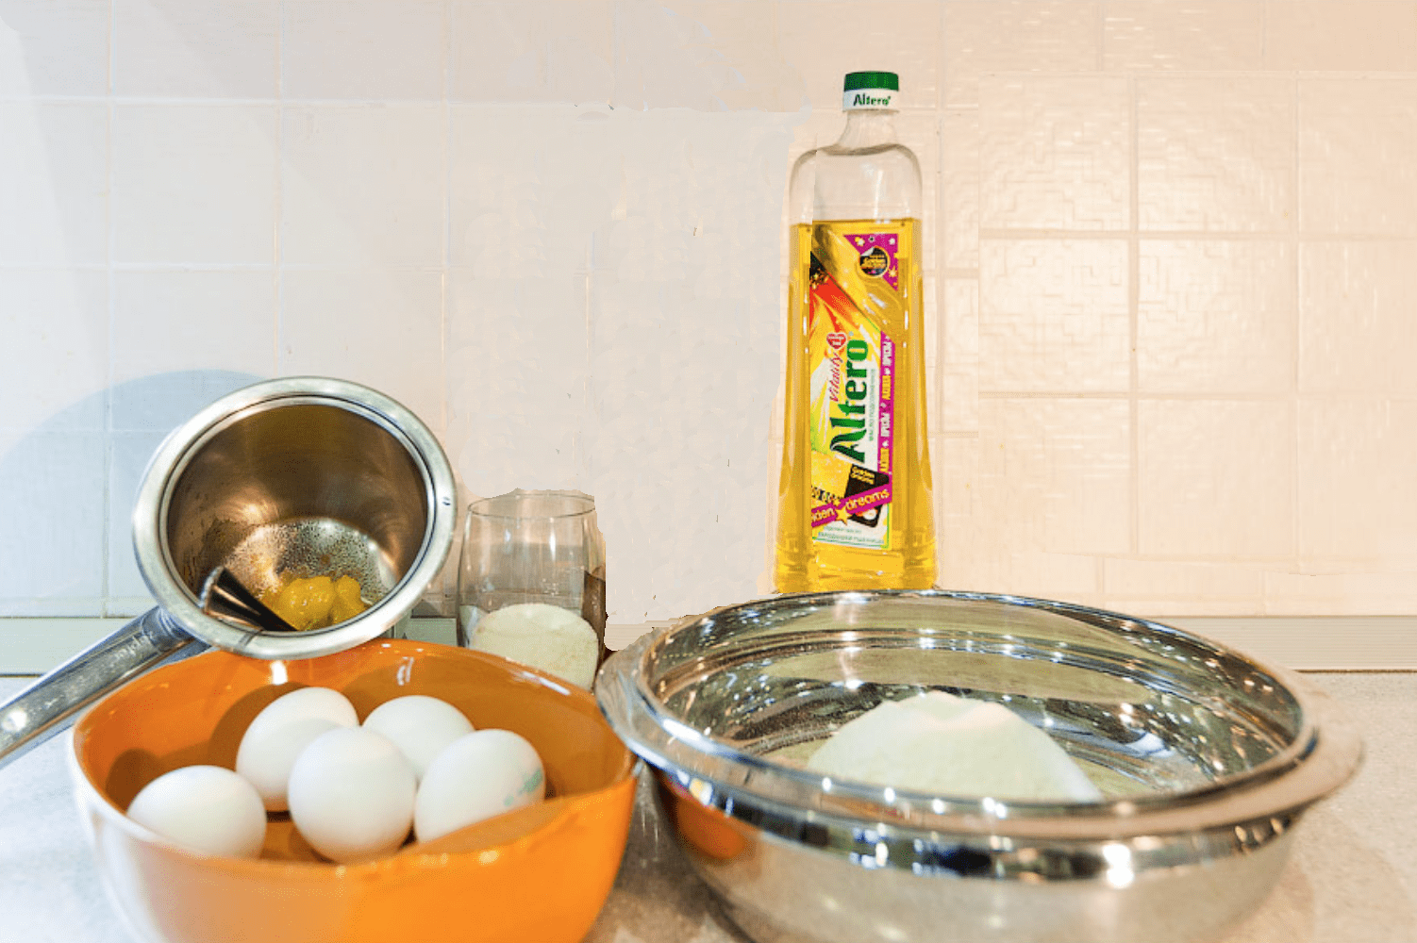

  - Изготовление фотографии (эталона) десерта.

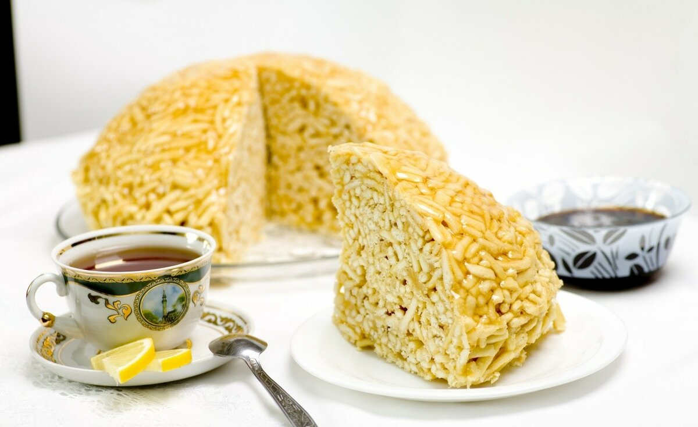

  - Подготовка рабочего места для показа мастер-класса.

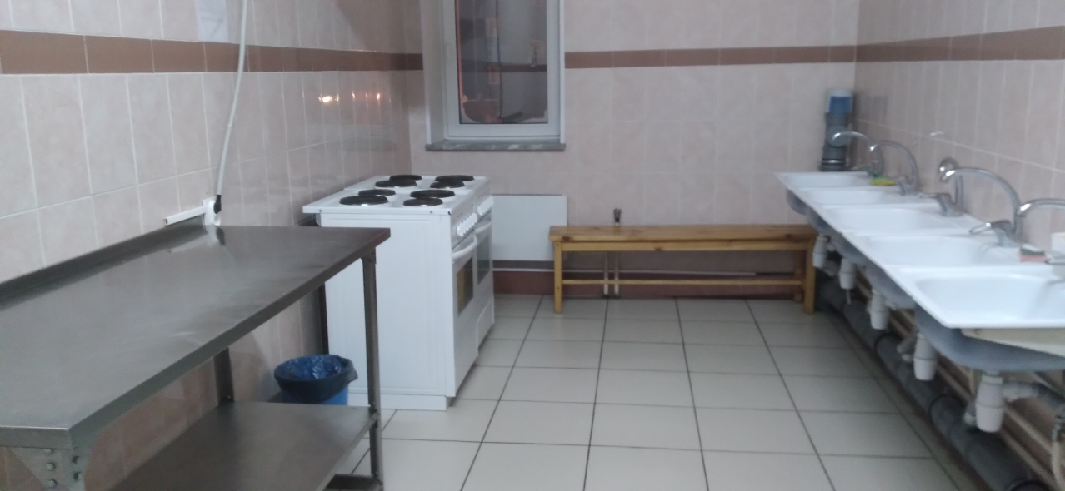

Материально-техническое обеспечение мастер-класса:
- Тесто;
- Мед;
- Рецепты чак-чака;
- Инструменты, инвентарь, посуда:
Миска эмалированная – 3шт.
Скалка – 2 шт.
Разделочная доска – 1 шт.
Нож – 2 шт.
Блюдца – 3 шт.
Подносы – 1 шт.
Бумажные салфетки, полотенца – 2 уп.
- Спец. одежда поварская

- Ход мероприятия

2.1. Теоретическая часть мастер-класса

История появления чак-чака
Здравствуйте, участники мастер-класса.
Приветствует вас на мастер-классе «Приготовление чак-чака».
Сегодня мы вам продемонстрируем, приготовление традиционного национального изделия – «Чак-чак». Чак - чак, предмет национальной гордости. Его считаются праздничным блюдом, готовятся для дорогих гостей, семейных праздников и свадеб.
Чак – чак представляет собой народное лакомство в виде торта, собранного из небольших обжаренных брусочков теста, политых обильно мёдом. Подают как правило к десерту с ароматным чаем. Это излюбленная восточная сладость в кухне тюркских народов Башкирии, Казахстане, Киргизстане, Узбекистане и во многих других странах, активно занимавшихся пчеловодством и сельским хозяйством. Масло, мука, яйца и мед – это все что нужно для вкусного чак-чака. Свежий, душистый чак-чак даёт возможность ощутить запах экзотических цветов, мёда и почувствовать на себе всю силу и магию Востока.
Готовили его раньше тоже по-особенному. Незамужние девушки раскатывали и резали тесто, а те, кто были замужем, его жарили. Но вот медовой заливкой и формой будущего чак-чака занималось старшее поколение. Так большой и дружной компанией женщины готовили праздничное угощенье. По форме он бывает круглый, плоский, в виде горочки, может напоминать фигурки и брусочки. Также, у татар, чак-чак по традиции готовит мама невесты на свадьбу, кусочек его можно получить только при условии, что гость принесёт что-нибудь на стол. Чем вкуснее принесённое блюдо, тем больше подадут кусочек. Считается, чем больше ты съешь свадебного чак-чака, тем слаще и дольше будет твоя жизнь.
К татарам искусство приготовления чак-чак пришло из Булгарских времён.
Легенда гласит, что однажды хан Булгарии решил женить своего единственного сына и захотел, чтобы на свадебном столе стояло новое угощение:
- Чтобы оно удивляло всех простотой приготовления, долго не портилось и при этом не теряло своих вкусовых качеств.
Долго старались мастера кулинарного искусства, повара и простые жители ханства. Много интересных и вкусных блюд перепробовал хан и из великого множества блюд он выбрал одно, идеально подходящее ко всем требованиям – Чак-чак приготовленный из муки, яиц и мёда женой одного пастуха. И на свадьбе единственного сына хан преподнес молодожёнам великолепный чак-чак. И при этом пожелал, чтобы они жили, прилипши друг к другу, как мёдом помазанный этот чак-чак, чтобы детей у них было столько, сколько горошин в этом чак-чаке, чтобы жили они в золоте, и жизнь их шла только в гору, чтобы речи друг для друга у них всегда были только сладкими. Чтобы они держались со своей семьёй и со своим народом как этот в кучу собранный чак-чак. С тех пор на татарских свадьбах молодым преподносят чак-чак, как самое дорогое угощение и украшение стола.
Чак-чак храниться около трех недель. Едят его обычно руками, иногда его разрезают на маленькие кусочки, если он большой формы.

Техника замеса, особенности нарезки и обжаривания теста
Для формирования чак-чака замешивают тесто. Для замеса требуется только масло, мука, яйца. Тесто тщательно замешивают. Тесту дают отдохнуть 15-30 минут, затем тесто раскатывают и нарезают на небольшие брусочки или соломку. Обжаривают в разогретом масле. Обжаренные брусочки выкладывают в виде купола и обильно поливают сиропом.
Приглашаем, вместе с нами, поучаствовать в мастер-классе по приготовлению чак - чака.

2.2. Практическая часть мастер-класса

Перед началом работы руководитель мастер-класса рассказывает и показывает методические и технологические приёмы изготовления чак-чака. Затем вместе с воспитателем участники приступают к работе над изготовлением чак-чака. Работают под руководством воспитателя, проводящего мастер-класс, задают вопросы.
Во время работы воспитатель проводит консультации, теоретические и практические пояснения и оказывает индивидуальную помощь участникам мастер – класса для качества выполнения задания. Участники внимательно слушают и повторяют элементы и методы, которые показывают руководитель мастер-класса в процессе проведения.
После завершения работы, участники мастер-класса рассматривают и оценивают красоту готового блюда. Задают интересующие их вопросы.

Технологическая карта по приготовлению чак-чака
Этапы работы | Кухонные принадлежности  и продукты питания
1этап:  Для приготовления теста потребуется: сода, мука пшеничная, подсолнечное масло, свежие яйца, соль. | Пшеничная мука - 1кг  Яйцо - 4 шт  Сахар - 20/30 г  Растительное масло - 500г  Мед - 100 г  Соль – одна щепотка  Миска
2этап:  Замесить тесто: смешиваем муку с яйцами, солью. ку с яйцами, солью и | Мука, яйца, миска
3 этап:  Накрываем тесто миской или пленкой, оставляем настаиваться в течении 30 минут, до набухания. | Тесто, миска, доска
4 этап:  Разделить готовое тесто на 3 части. Раскатать каждый фрагмент толщиной не больше 2 мм. Затем нарезать полосками (ширина 2 см). | Доска, мука, нож
5этап:  Каждую полоску порезать лапшой поперек (ширина 3 мм). Отделить лапшу друг от друга сразу после нарезки. | Доска, мука, тесто, нож
6этап:  Разложить лапшу на поднос покрытый полотенцем. Это делается для того, чтобы избежать прилипания. | Лапша
Примечание: Во время жарки температура масла не должна быть ниже 160 градусов. Тогда кусочки прожарятся до золотистого цвета, будут легкими и аппетитно-ароматными. Необходимо доливать масло, так как за время жарки тесто будет впитывать его в себя. | Масло, лапша
7этап:  Выложить обжаренную лапшу на сито для того, чтобы дать стечь лишнему маслу. В другой сковороде растопить сахар с медом на слабом огне. Постоянно помешивать. | Лапша, сито
8 этап.  Когда сахар полностью раствориться - снять сковороду с огня и влить медовую смесь в лапшу. Перемешать, стараясь не сломать макаронные изделия. | Мед, сахар
9 этап:  Готовое лакомство выкладываем на поднос горкой. Затем ставим остывать. | Чак-чак, поднос

Рефлексия
Дегустация, чаепитие с приготовленным десертом, обсуждение.

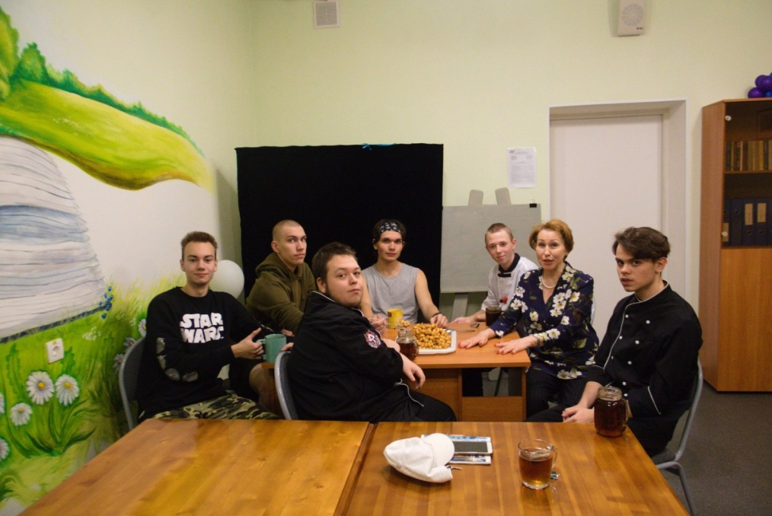

Заключение

На мастер-классе участники узнали историю возникновения Чак-чак, изучили формы и способы оформления Чак-чак, изучили рецептуру Чак-чак, традиции и обычаи, связанные с блюдом Чак-чак.
Научившись готовить Чак-чак, будущие повара отрабатывали навыки трудовой деятельности с кухонными принадлежностями. Я добилась поставленной цели и получила большое удовольствие от собственной работы. Блюдо получилось вкусным, с приятным медовым запахом, нежное и мягкое.

Список литературы

1. ГазизовР.Р. Книжное издательство «Раннур»при редакций газеты «Юлдаш». «Татарские народные блюда» 2005.
2. Долникова В. Татарская кухня. Будни и праздники. М.: Изд. Эксмо-Пресс, 2002. – 320 с.
3. Кухни народов мира. М.: У-Фактория, 2005. – 672 с.

Приложение 1

